Presseinformation
Leipfinger-Bader GmbH, Ziegeleistraße 15, 84172 Vatersdorf
Abdruck honorarfrei. Belegexemplar und Rückfragen bitte an:
Kommunikation2B, Westfalendamm 241, 44141 Dortmund, Fon: 0231/33049323

01/25-17

1.000 Quadratmeter Lehmputz

Wohngesunder Innenausbau
mit neuem Grundputz von Leipfinger-Bader

Ökologischer Neubau: Ein Einfamilienhaus in Furth im Wald wurde jetzt mit Lehmputz von Leipfinger-Bader ausgebaut. Der neu entwickelte Universal- und Grundputz ließ sich dabei problemlos auftragen. Auf rund 1.000 Quadratmetern entfaltet er nun seine wärme- und feuchtigkeitsregulierenden Eigenschaften und sorgt für ein wohngesundes, ausgeglichenes Raumklima. Als Anbieter von Systemlösungen lieferte Leipfinger-Bader für dieses Projekt weitere Baustoffe: den Mauerziegel Silvacor in der Wandstärke 42,5 Zentimeter sowie Leichtbau-Rollladenkästen mit integriertem Lüftungssystem. So ist in Eigenplanung durch Bauherr Andreas Kiefl ein Eigenheim entstanden, das im Sinne des ökologischen Bauens errichtet wurde und zudem den KfW-40-Standard erfüllt.

Die Kleinstadt Furth im Wald liegt im Herzen des Bayerischen Waldes, zentral zwischen Nürnberg, München und Prag. Sie ist bekannt als Drachenstadt, denn Deutschlands ältestes Volksschauspiel, der Further Drachenstich, ist weit über die Grenzen Bayerns bekannt. Am Ortsrand gelegen, ist inmitten der Idylle jetzt ein Einfamilienhaus entstanden, das sich insbesondere durch seine ökologischen Baumaterialien auszeichnet – und die großzügige, moderne Planung. Über zwei Etagen erstrecken sich insgesamt 400 Quadratmeter Wohnfläche. Hinzu kommt eine 75 Quadratmeter große Garage. Besonderes Highlight ist die großzügige Dachterrasse im ersten Stockwerk, die einen ungestörten Blick auf Natur und Umland ermöglicht. Die Gestaltung des Daches erfolgte mittels einer Attika. Innen sichtbar ist sibirisches Lärchenholz, das zusätzlich mit LED-Strahlern angeleuchtet und hervorgehoben wird.

Praktikables Naturmaterial
Das ökologische Herzstück des Neubaus bilden verschiedene Produkte von Leipfinger-Bader. Unter anderem wurde der neu entwickelte Lehmputz auf dieser Baustelle eingesetzt. Insgesamt rund 15 Tonnen lieferte der Systemanbieter auf die Baustelle, so dass im Haus etwa 1.000 Quadratmeter Fläche verputzt werden konnten. Es handelt sich dabei um Lehmputzmörtel nach DIN 18947 – LPM 0/4 m – S II – 2,0. Dieser erweist sich als holzkonservierend, feuchtigkeitsregulierend, dampfdiffusionsfähig, wärmespeichernd und wärmeregulierend: klassische positive Eigenschaften des Naturmaterials Lehm. Der Putz setzt sich dabei zusammen aus Natur-Baulehm sowie gemischtkörnigem, gewaschenem oder gebrochenem Sand. „Uns ist es wichtig, zu betonen, dass wir unsere Lehmbaustoffe, wie etwa den Lehmputz, quasi aus eigener Kraft und auf hohem Niveau weiterentwickeln, industrialisieren und so für die breite Masse zugänglich machen“, erklärt Thomas Bader, Geschäftsführer von Leipfinger-Bader. „Dazu gehört natürlich auch eine optimierte Zusammensetzung und Verarbeitbarkeit auf der Baustelle. Denn am Ende zählt, wie das Produkt in der Praxis performt.“

Gängige Putzmaschine und handelsübliches Equipment
Für die Verarbeitung des Lehmputzes galt es darauf zu achten, dass der Untergrund den Vorgaben entsprach. Denn dieser muss fest, sauber, frei von filmbildenden Trennmitteln, ausreichend rau, saugfähig, tragfähig sowie trocken sein, da der Lehmputz nur mechanisch haftet. Die erforderliche Wassermenge, die dem Lehmputz zugegeben wurde, passten die Verarbeiter direkt vor Ort an den Untergrund aus Mauerziegeln, die Verarbeitungsart und die Auftragsstärke an. Sie variiert von Fall zu Fall. Zudem benötigt der Lehm je nach Untergrund und Beschaffenheit andere Trocknungszeiten. Zur Rissvermeidung wird grundsätzlich die Einlage von Armierungsgewebe empfohlen. Bei gewissen Untergründen empfiehlt es sich zudem, den Trocknungsprozess mit einem Trocknungsgerät technisch zu unterstützen. Auch das weitere erforderliche Verarbeitungsequipment erwies sich als handelsüblich. Insgesamt konnten die Putzarbeiten so ohne Unterbrechungen oder Schwierigkeiten im Bauablauf zügig abgeschlossen werden.

Wohngesunder Familienraum
Bauherr Andreas Kiefl und seine Familie entschieden sich bewusst für einen Innenausbau mit Lehm. Denn das Naturmaterial ist ein gesunder und nachhaltiger Baustoff, der durch seine feuchtigkeitsregulierende Wirkung für ein sehr gutes Raumklima sorgt. Lehm neutralisiert Luftschadstoffe und Gerüche und ist zudem immun gegen Schimmel. Überdies reduziert er das Beschlagen von Fensterscheiben. Nicht zuletzt ist Lehm unbegrenzt verfügbar und wird regional in kleinen Lehmgruben abgebaut. Die kurzen Lieferwege schonen die Umwelt.

Systemlösungen aus einer Hand
Der Silvacor-Mauerziegel von Leipfinger-Bader – gefüllt mit 100 Prozent sortenreinen Nadelholzfasern – bot einen geeigneten Untergrund für den Lehmputz. Denn: In diesem Fall ist eine komplette Austrocknung der ersten Schicht nicht unbedingt nötig, sodass die zweite Schicht schneller aufgetragen werden kann. Dies bedeutet eine spürbare Zeitersparnis auf der Baustelle. Langfristig profitieren die Bauherren von einem massiven Ziegelmauerwerk, das auch ohne zusätzliches Wärmedämm-Verbundsystem mühelos den Standard des KfW-40-Hauses erreicht.

Auch die Rollladenkästen in Leichtbauausführung stammen von Leipfinger-Bader. Das Besondere dabei: Sie sind hochwärme- und schallgedämmt sowie selbsttragend, bestehen dabei aus hochverdichtetem geschlossenzelligem EPS und eignen sich für das Energieeffizienzhaus 40 und 40plus. Direkt in den Kasten integriert ist zudem ein intelligentes Lüftungssystem, das zuverlässig für Zu- und Abluft sorgt und von außen nicht sichtbar ist. Lüftungsgeräusche und Luftströme werden dabei durch den Schallschutz und die Geräuschdämmung minimiert.

Der Einsatz von ökologischen Baustoffen wie Lehmputz und Silvacor-Mauerziegeln in diesem Neubau zeigt, wie nachhaltiges Bauen mit modernen Systemlösungen hohe Energieeffizienz und ein gesundes Wohnklima vereinen kann – und sich dabei langfristig als wirtschaftlich erweist.

Weitere Informationen erhalten Interessierte unter www.leipfinger-bader.de.

ca. 6.000 Zeichen

Bildunterschriften
(Bitte beachten Sie die unterschiedlichen Bildquellen)

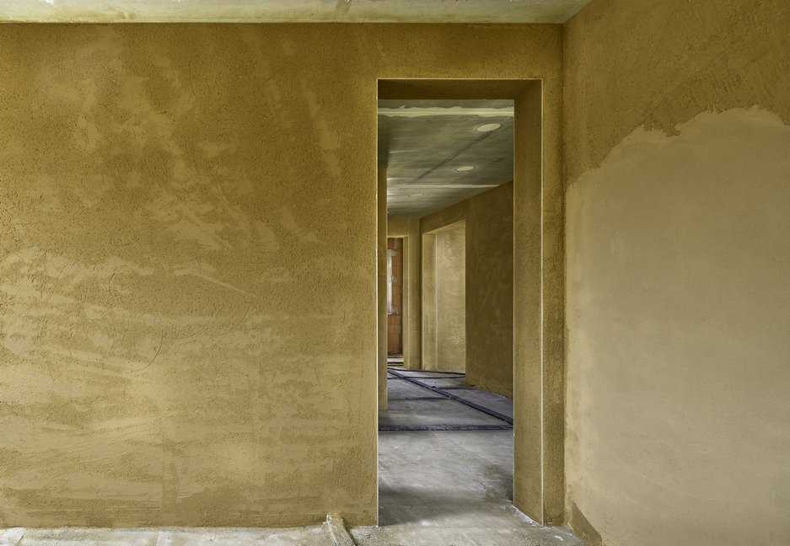
[25-17 Neubau]
Bei dem neuen Einfamilienhaus von Andreas Kiefl in Furth im Wald kam der Universal- und Grundputz von Leipfinger-Bader im ganzen Haus zum Einsatz.
Foto: Rolf Sturm

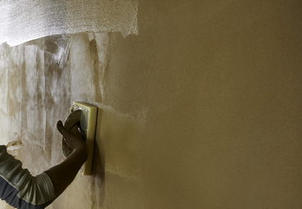
[25-17 Verarbeitung]
Die Verarbeitung des hochwertigen Lehmputzes erwies sich als unkompliziert und reibungslos. Zum Einsatz kam handelsübliches Baustellenequipment.
Foto: Rolf Sturm

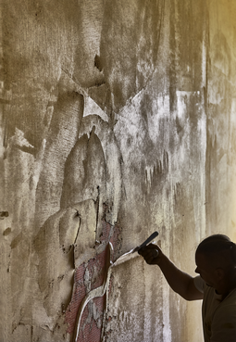
[25-17 Zusammensetzung]
Die Aufbereitung des Lehms mit Wasser wurde von den Verarbeitern genau auf den Untergrund, die Schichtstärke und die Verarbeitungsart abgestimmt.
Foto: Rolf Sturm

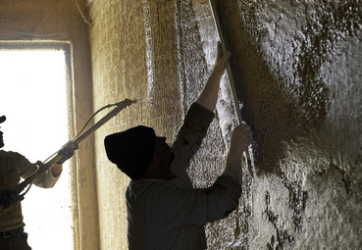
[25-17 Untergründe]
Der Untergrund aus Ziegelmauerwerk erwies sich als besonders geeignet, da in diesem Fall eine komplette Austrocknung der ersten Schicht nicht unbedingt nötig ist und wertvolle Zeit eingespart wird.
Foto: Rolf Sturm

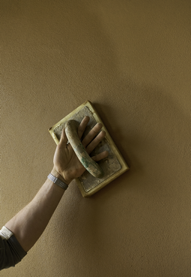
[25-17 Feinputz]
Im Anschluss an das Auftragen des Universal- und Grundputzes folgte die Feinputz-Schicht.
Foto: Rolf Sturm
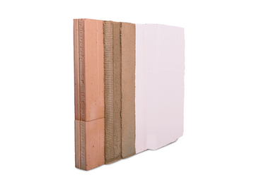
[25-17 Aufbau]
Schichtaufbau: Der Lehmputz wird direkt auf das Ziegelmauerwerk aufgetragen, die weiteren Schichten folgen.
Grafik: Leipfinger-Bader

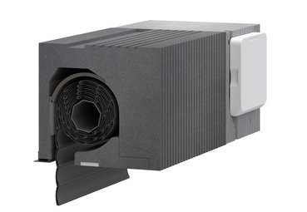
[25-17 Rollladenkasten und Lüftung]
Die Rollladenkästen in Leichtbauausführung mit integriertem Lüftungssystem von Leipfinger-Bader sind hochwärme- und schallgedämmt und eignen sich für den Einsatz im Energieeffizienzhaus 40.
Foto: Leipfinger-Bader

Social Media
Sollten Sie das vorliegende Thema für einen Post nutzen, freuen wir uns, wenn Sie zu Leipfinger-Bader verlinken:


Leipfinger-Bader @leipfingerbader


Leipfinger-Bader @Leipfinger-Bader


Leipfinger-Bader @leipfingerbader

Gerne können Sie folgende Posts nutzen:

Ein Vorzeigeprojekt in Furth im Wald: Der Neubau von Familie Kiefl vereint natürliche Materialien, hohe Energieeffizienz und ein gesundes Raumklima. Mit dem Lehmputz von @leipfingerbader wurde auf 1.000 Quadratmetern eine Oberfläche geschaffen, die Feuchtigkeit reguliert und Wärme speichert. In Kombination mit dem Silvacor-Mauerziegel entstand ein KfW-40-Haus, das eine moderne Bauweise und Nachhaltigkeit verbindet.

Nachhaltig bauen mit Lehm und Ziegel: In Furth im Wald entstand ein KfW-40-Haus, das modernes Bauen und Nachhaltigkeit vereint. Der Lehmputz von @Leipfinger-Bader sorgt auf 1.000 Quadratmetern für ein gesundes Raumklima, während der Silvacor-Mauerziegel höchste Energieeffizienz bietet. Ein Beispiel dafür, wie ökologische Baustoffe zukunftsfähiges Wohnen ermöglichen.

In Furth im Wald (Bayerischer Wald) wurde ein Einfamilienhaus mit Lehmputz von @leipfingerbader ausgestattet. Auf 1.000 Quadratmetern reguliert dieser Feuchtigkeit, speichert Wärme und sorgt für ein gesundes Raumklima. Gemeinsam mit dem Silvacor-Mauerziegel entstand ein nachhaltiges KfW-40-Haus, das Ökologie und modernes Bauen verbindet und dabei durch Wirtschaftlichkeit überzeugt.

Über die Leipfinger-Bader GmbH:
Leipfinger-Bader ist Marktführer für energieeffiziente und nachhaltige Systemlösungen am Bau und bietet Architekten, Planern und Investoren umfassende Beratungsleistungen. Das Unternehmen setzt als Innovationstreiber konsequent auf Forschung, Entwicklung und Prozessoptimierung. Zum High-End-Produktspektrum für Neubau und Sanierung zählen – neben massiven Mauerziegeln mit integriertem Schall- und Wärmeschutz – auch Recyclingprodukte, wie zum Beispiel der aus recycelten Ziegelresten bestehende Kaltziegel. Hinzu kommen Ziegelmodule und Ziegel-, Lehmziegel- und Stampflehm-Fertigteile für das serielle Bauen, Holz-Lehm Massivdecken als Alternative zu Stahlbetondecken, intelligente Lüftungssysteme, ein Rollladenkasten auch aus Holz, Lösungen für die Dachbegrünung, vorgehängte hinterlüftete Tonality-Keramikfassaden inklusive abgestimmter Unterkonstruktion, Bodensysteme wie der keramische Estrichziegel mit energieeffizienter Heizlösung sowie Lehmplatten für den Innenausbau. Letztere kommen im Holz- und Massivneubau sowie bei der Altbausanierung zum Einsatz – in Form von Trennwänden, als Innenbeplankung speicherschwacher Außenwände oder beim Dachausbau.

Rückfragen beantwortet gern

Leipfinger-Bader Kommunikation2B
Caterina Bader Mareike Wand-Quassowski
Tel.: 0 87 62 – 73 30 Tel.: 02 31 – 33 04 93 23
Mail: info@leipfinger-bader.de Mail: m.quassowski@kommunikation2b.de

